IT service
Korisničko uputstvo

Verzija 2.0

Istorija revizija
Datum | Verzija | Opis | Autori
17.06.2018 | 1.0 | Incijalna verzija | VertikalniVombati
18.06.2018 | 2.0 | Promena slika | VertikalniVombati

Sadržaj
1 Uvod 4
2 Početni prozor Android aplikacije 4
2.1 Zaboravljena šifra 5
2.2 Napravi Nalog prozor 5
2.3 Uloguj se 6
3 Glavni prozor 6
3.1 Prijavi problem 7
3.2 Profil 8
3.3 Pregled problema 12

Korisničko uputstvo za IT service
Android aplikaciju-Klijent

Uvod
Primarni cilj IT service mobilne aplikacije ja da olaksa i ubrza proces rada servisera u firmi koja održava i servisira opremu. Serviser može da prihvati određeni problem i zatim da odabere način rešavanja problema.Nakon toga serviser startuje izvršenje i završava problem. U međuvremenu može da promeni način izvršavanja ukoliko to treba.

Početni prozor Android aplikacije
Početni prozor sadrži forme za unos email-a i šifre, dugme „Uloguj se“, dugme „Napravi nalog“ i dugme „Zaboravili ste šifru“. Početni prozor android aplikacije izgleda kao na sledećoj slici:

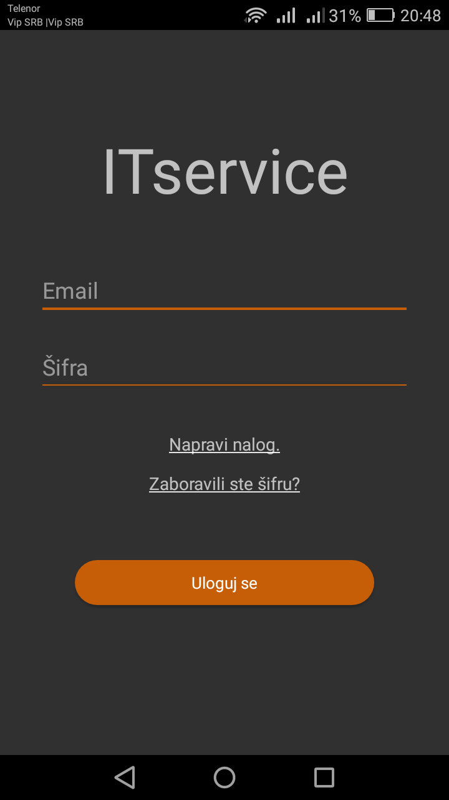
Slika 1 – Početni prozor

Zaboravljena šifra
Klikom na dugme “Zaboravili ste šifru” pojavljuje se pop-up:

Na unešeni email se šalje link preko kojeg se postavlja nova šifra.

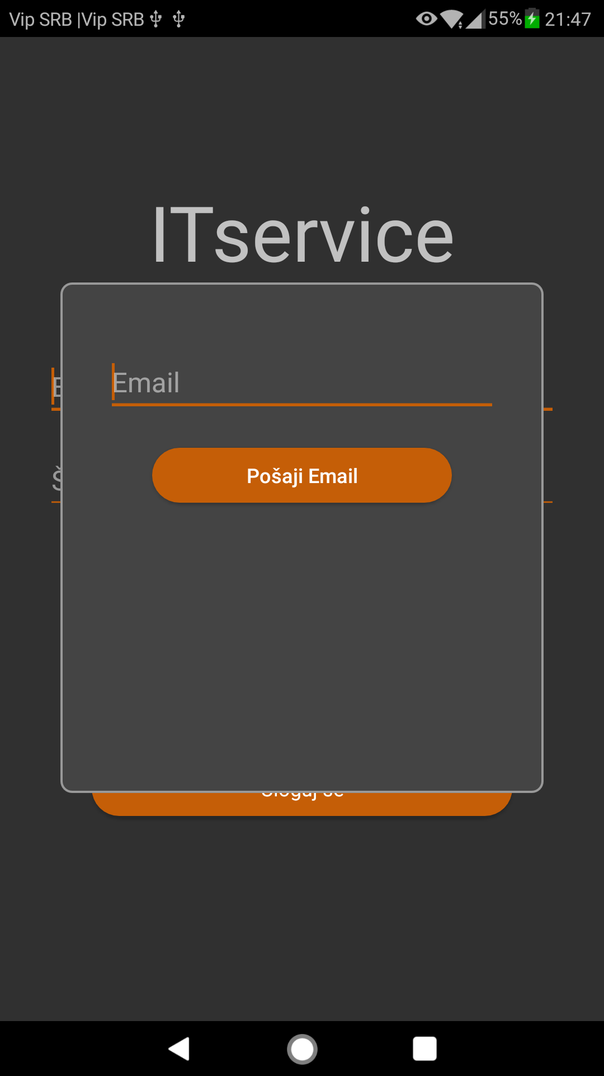
Slika 2 – Zaboravljena šifra prozor

Napravi Nalog prozor
Klikom na dugme „napravi nalog“ otvara se prozor napravi nalog.
Napravi nalog proz prilikom registracije novog korisnika sadrži forme za unos korisnickog lozinke, potvrdene šifre, imena, email-a, telefona i firme, kao i check box “Firma”. Sva polja osim polja za firmu su obavezna, i posetilac ne može da nastavi sa registracijom ukoliko ih ne unese. Polje firma se pojavljuje nakon klika na check box „Firma“.
Napravi nalog prozor izgleda ovako:
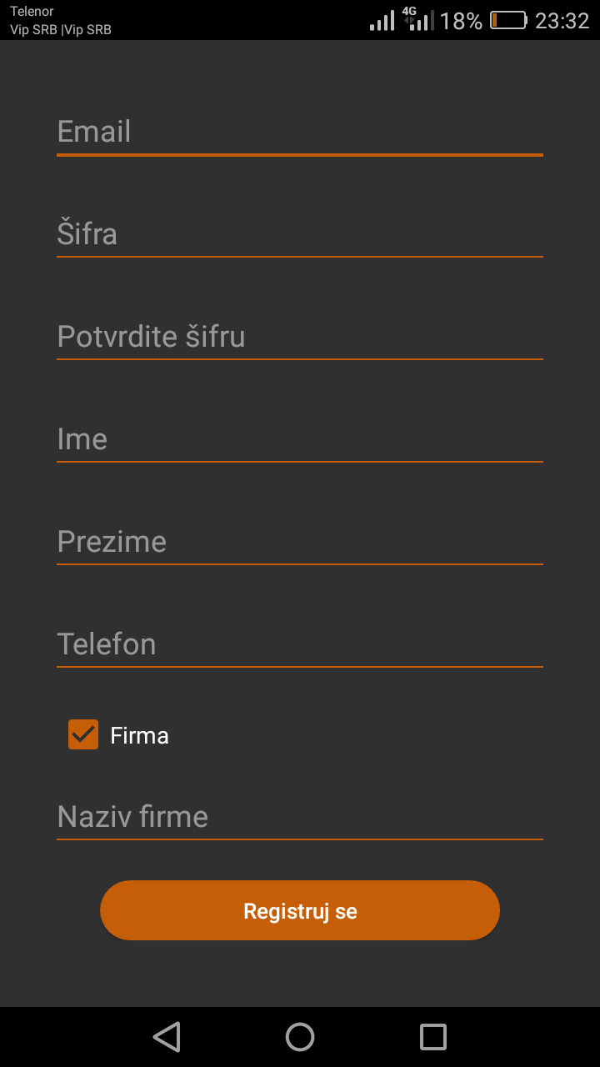
Slika 3 – Napravi nalog prozor

Uloguj se

Klikom na dugme “Uloguj se”, ako uneti email i šifra pripadaju serviserskom nalogu, prikazuje se glavni prozor za servisera.

Glavni prozor

Postoji navigacioni pregled koji sadrži opcije “Profil”, “Prijavi problem ” I “Pregled problema”. Klikom na bilo koju od tri opcije adekvatan prikaz će biti prikazan. Takođe, sadrži i “…” dugme, klikom na koje se dobija opcija za odjavljivanje sa aplikacije. Na navigacionom pregledu inicijalno je odabran prikaz “Prijavljeni problem”.
Glavni prozor izgleda ovako:
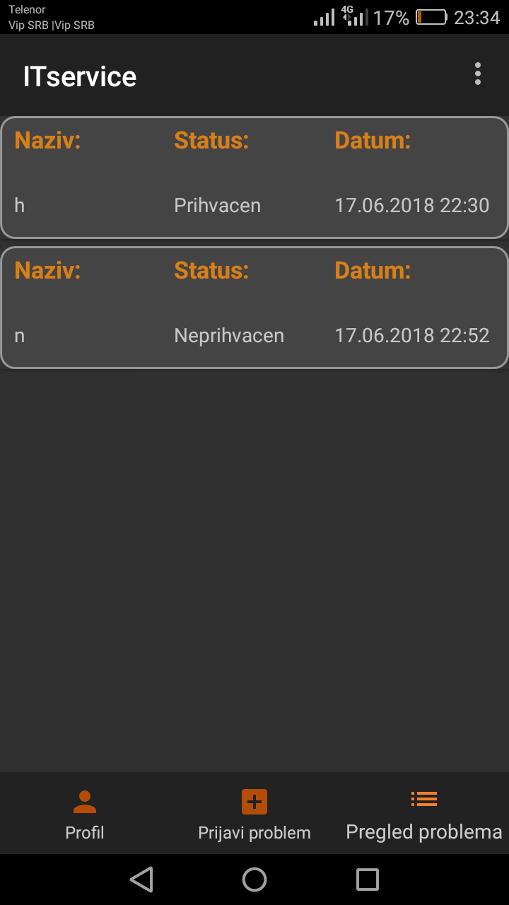

Slika 4 – Glavni prozor

Opcija za odjavljivanje izgleda ovako:

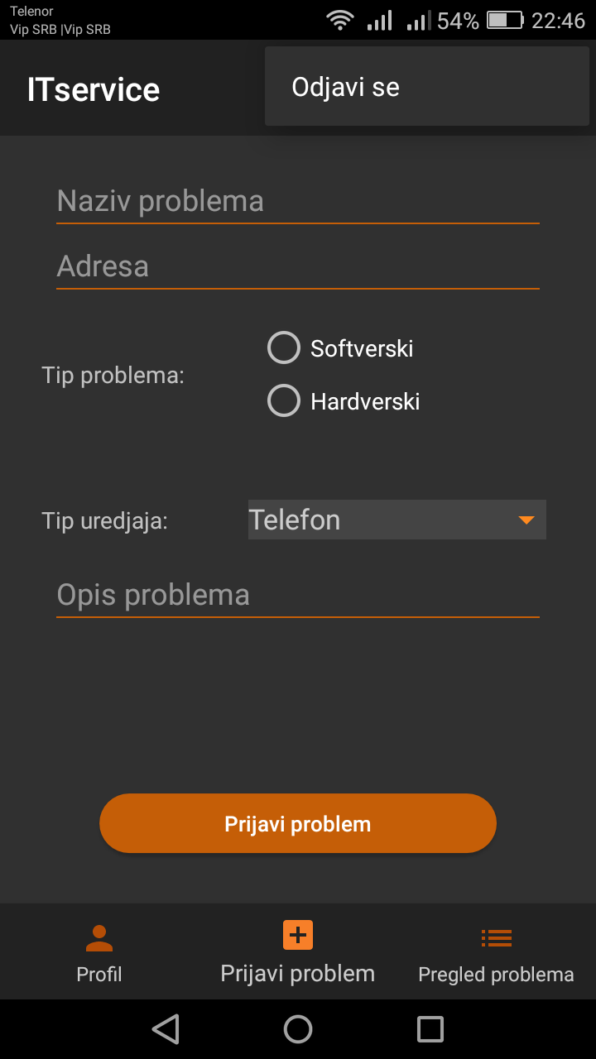

Slika 5– Odjavljivanje

Prijavi problem

Prikaz „Prijavi problem“ sadrži formu za prijavu problema.Klijent popunjava naziv problema,adresu, opis problema i ukoliko zna koji je tip problema checkiranjem radio buttona(Softverski ili Hardverski). Nakon toga clickom na dugme „Prijavi problem“ prijavljuje problem.
„Prijavi problem“ izgleda ovako:

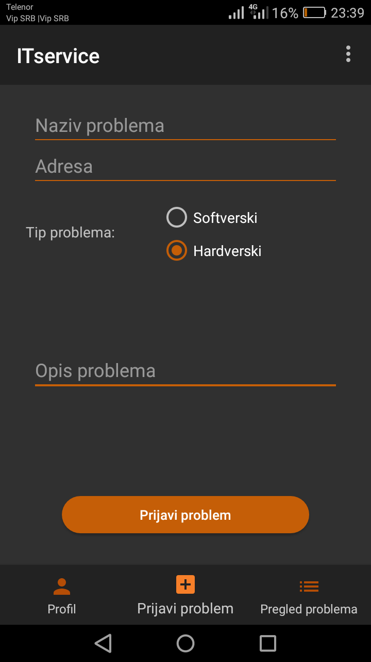

Slika 5 – Prijavljivanje problema

Profil

Prikaz profil sadrži labele “Ime”, “Prezime”, “Telefon”, “Email” I “Naziv Firme” koje služe za prikaz adekvatnih podataka. Prikaz takodje sadrži dugme “Promeni podatke”, dugme “Promeni email” i dugme “Promeni šifru”. Prikaz “Profil” izgleda ovako:

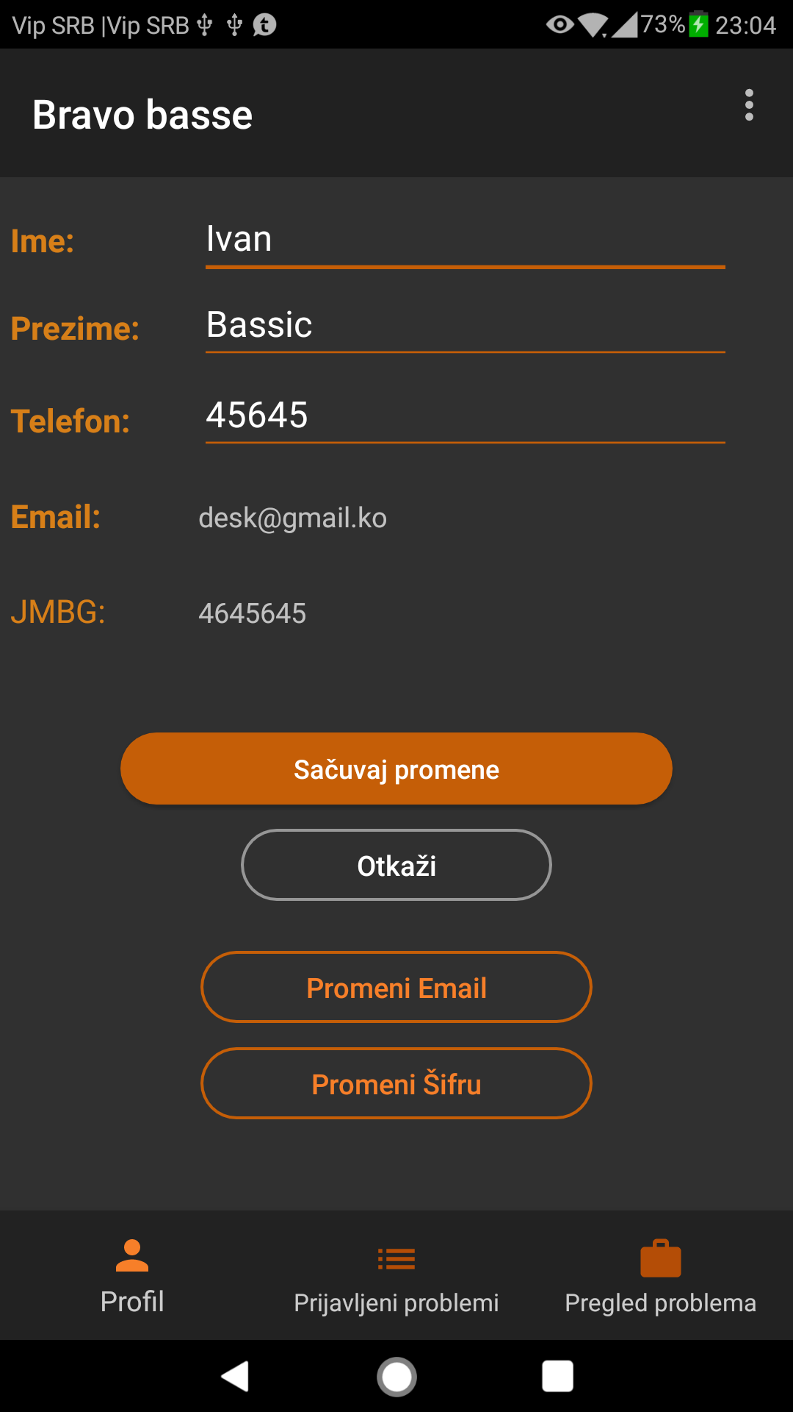
Slika 6 – Profil

Klikom na dugme „Promeni podatke“ dobija se mogućnost promene imena, prezimena i telefona. Tada forma sadrži i dugme “Sačuvaj promene”, kao i dugme “Otkaži”. Klikom na dugme “Sačuvaj promene” unete promene se čuvaju, klikom na dugme “Otkaži” promene se otkazuju. U oba slučaja se prikazuje “Profil” prikaz.

Klikom na dugme “Promeni email” prikazuje se popup za promenu email-a. Taj prikaz sadrži forme za unos šifre i novog emaila, kao i dugme “Promeni email”. Nakon klika na dugme “Promeni email”, ako je tačna šifra uneta, email će biti promenjen na uneti emaiil. Popup za promenu emaila izgleda ovako:

Slika 7 – Promena emaila

Klikom na dugme “Promeni šifru” prikazuje se popup za promenu šifre. Taj prikaz sadrži forme za unos šifre, nove šifre i potvrdu nove šifr, kao i dugme “Promeni šifru”. Nakon klika na dugme “Promeni šifru”, ako je tačna šifra uneta i ako se nova šifra i potvrđena nova šifra poklapaju, šifra će biti promenjena na uneti šifru. Popup za promenu šifre izgleda ovako:

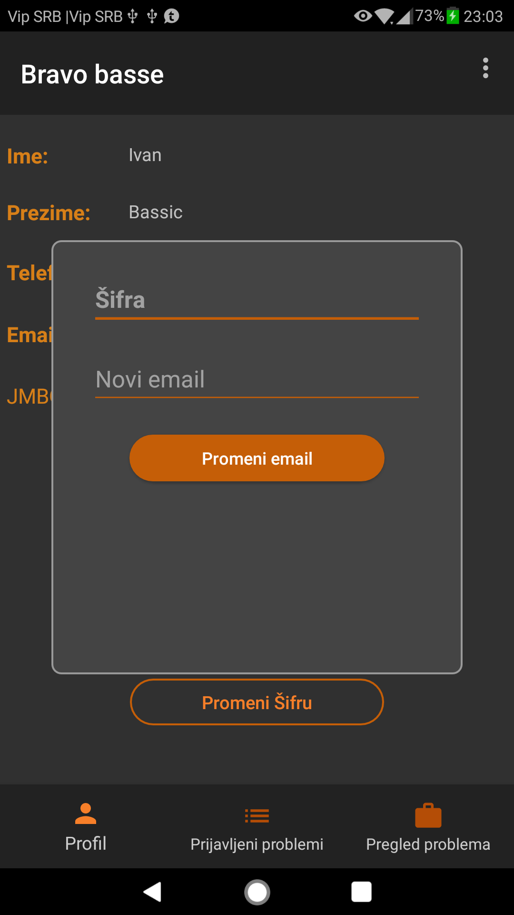
Slika 8 – Promena šifre

Pregled problema

Prikaz “Pregled problema” sadrži probleme koje je serviser prihvatio. U prikazu individualnog problema se vide naziv, tip, status i datum prijave problema. Prikaz “Pregled problema” izgleda ovako:

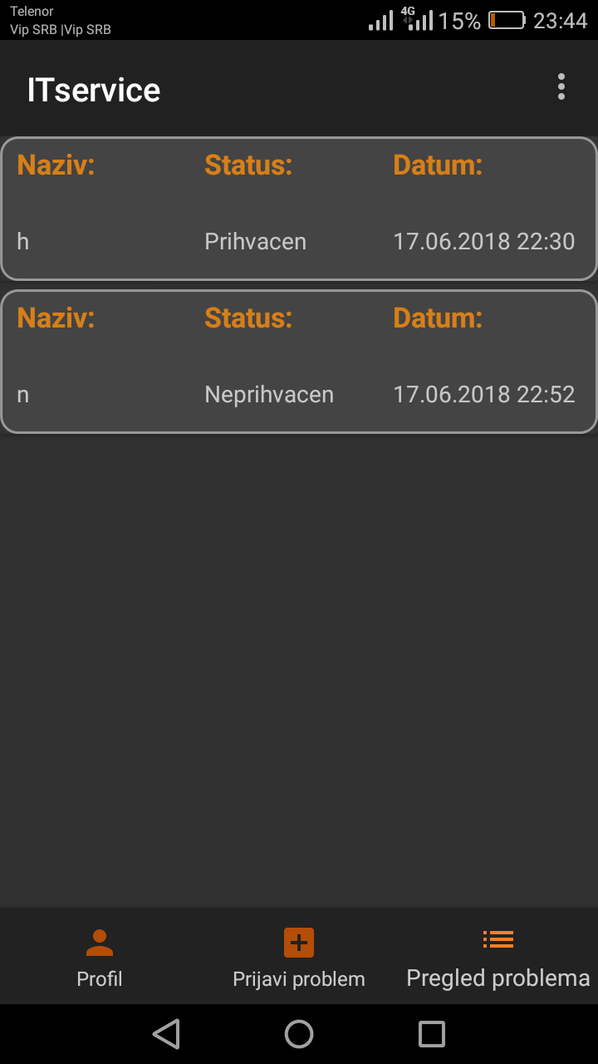

Slika 9 – Pregled problema

Klikom na individualni problem pojavljuje se popup sa svim informacijama o problemu(nazivom, statusom, opisom, Serviserom koji je prihvatio problem i izabranim načinom rešavanja). Popup takođe sadrži i dugme “Zvezdicu” klikom na nju moze da pohvali rad servisera nakon resavanja problema.
Popup za individualni problem izgleda ovako:

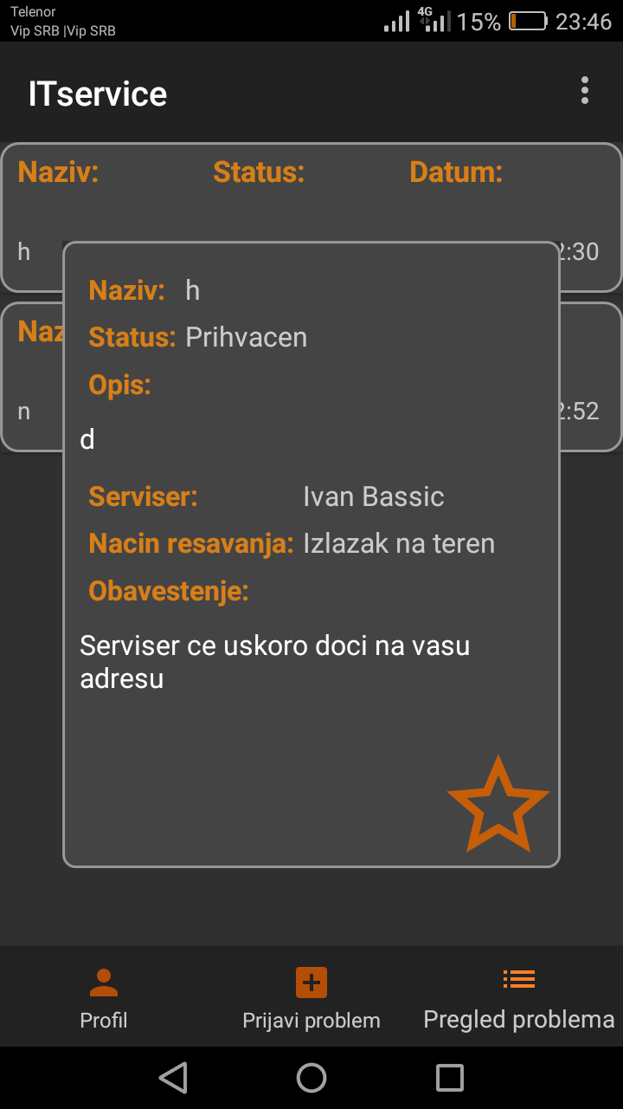

Slika 10 – Pregled problema popup

